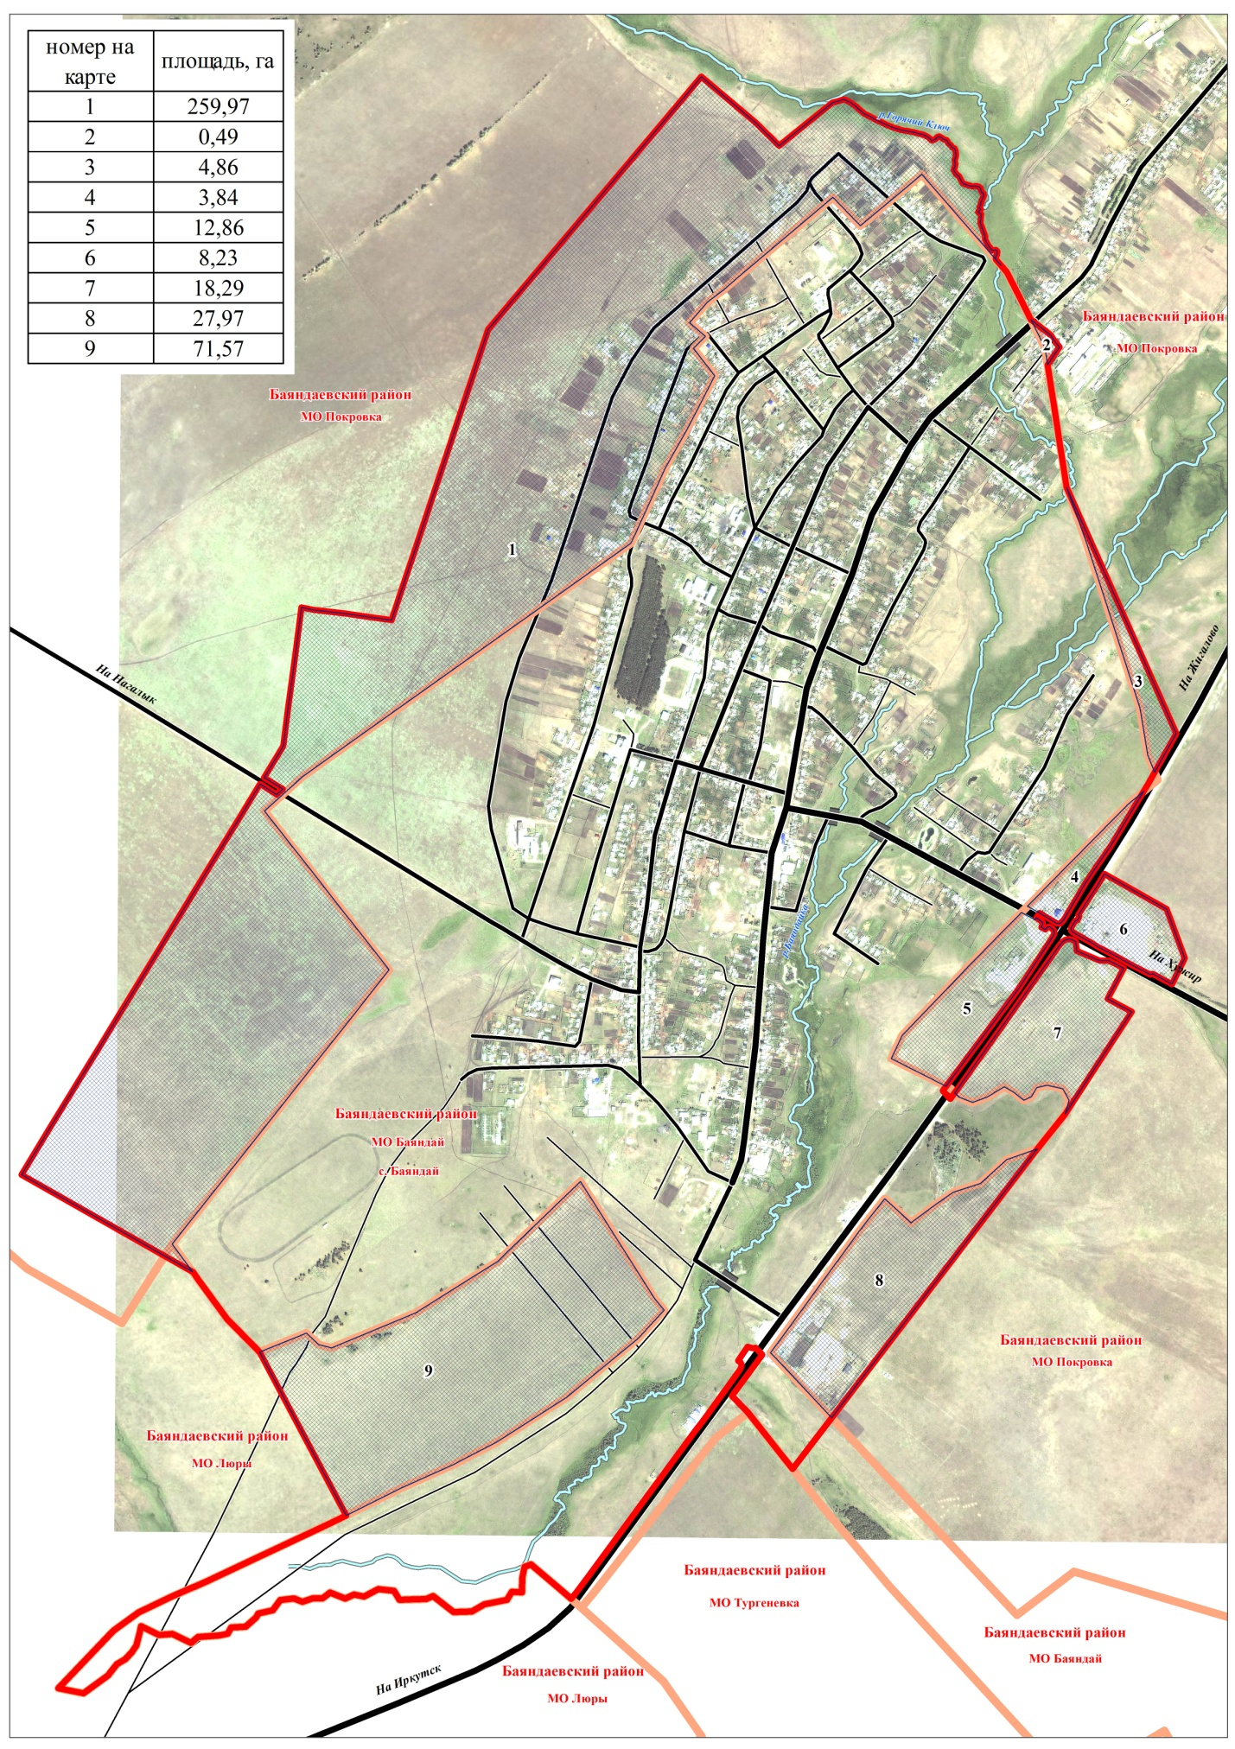

РОССИЙСКАЯ ФЕДЕРАЦИЯ
ИРКУТСКАЯ ОБЛАСТЬ
БАЯНДАЕВСКИЙ РАЙОН
МУНИЦИПАЛЬНОЕ ОБРАЗОВАНИЕ «БАЯНДАЙ»
Д У М А

Р Е Ш Е Н И Е

От «17» марта 2016 г. № 73 с. Баяндай

«Об утверждении границ

муниципального образования «Баяндай»

Рассмотрев проект описания границ муниципального образования «Баяндай», руководствуясь Земельным кодексом Российской Федерации, Градостроительным кодексом Российской Федерации, ст. ст. 11, 85 Федерального закона от 6 октября 2003 года №131-ФЗ «Об общих принципах организации местного самоуправления в Российской Федерации», Уставом муниципального образования «Баяндай»,

ДУМА РЕШИЛА:

- Внести изменения в границы муниципального образования «Баяндай» и утвердить представленный проект границ муниципального образования «Баяндай» (прилагается).
- Опубликовать настоящее Решение в муниципальной газете «Наш Вестник» и в информационно - телекоммуникационной сети «Интернет».

Председатель Думы МО «Баяндай»
Ю.С. Манжуев

Глава МО «Баяндай
А.А. Борхонов

КАРТОГРАФИЧЕСКОЕ ОПИСАНИЕ
ГРАНИЦ МУНИЦИПАЛЬНОГО ОБРАЗОВАНИЯ "БАЯНДАЙ"
(с внесенными изменениями)
В состав территории муниципального образования "Баяндай" входят земли населенного пункта село Баяндай.
(абзац введен Законом Иркутской области от 30.12.2013 N 168-ОЗ)
Границы муниципального образования "Баяндай" определяются по следующим ориентирам:
На юго- востоке пересекает кадастровые зоны 06 (Кольцовские Горы 03) и на южной стороне 06 (Шабарта01), с юго-западной стороне пересекает кадастровую зону 09 (продснаб 01, в северную сторону 02), на северной стороне граничит с СХПК Сибирь, в северо-восточной стороне пересекает кадастровую зона 09 ( СХПК Сибирь 06), на восточной стороне включает кадастровую зону 09 ( СХПК Сибирь 08) , на восточной стороне пересекает в кадастровой зоне 09 ( СХПК Сибирь 09,07), граничит с кадастровыми зонами 11 (на юге).

